八年级上册物理培优作业15
一、选择题（本题共15题，每题2分，将唯一正确的答案填入下面表格中，共30分）
题号 | 1 | 2 | 3 | 4 | 5 | 6 | 7 | 8 | 9 | 10 | 11 | 12 | 13 | 14 | 15
答案
１．下列数据中最接近事实的 （ ）
A．我们所用物理教材的厚度约为5cm B．人步行速度约5m/s
C．洗澡水的温度是100℃ D．正常人心脏跳动1次时间约1s
2、把一根筷子斜插入盛水的玻璃杯里，从正面看过去的情形和图中哪个图相符（ ）
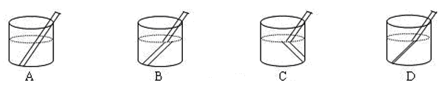


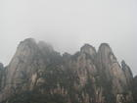
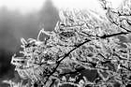
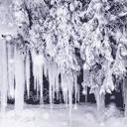
３．祖国山河一年四季美景如画．如图中关于山河美景的描述，属于凝华现象的是（ ）
B．夏天，雨笼山峦
A．春天，雾绕群峰

C．秋天，霜打枝头
D．冬天，冰封雪飘

４．下列有关声音的说法，正确的是 （ ）
A．听声音可以辨知说话人是谁，依靠的是音色
B．超声波可以击碎结石，说明声音可以传递信息
C．“余音绕梁”说明声音可以不由振动产生
D．美妙的音乐永远不会成为噪声
５．小纸片会在发声的扬声器的纸盒上跳动，发声的音叉接触水面时会激起水花，风吹树叶哗哗响，树叶在振动．这些现象说明了 （ ）
A．声音的传播需要介质 B．声音能在水中传播
C．声音是由物体振动产生的 D．声音能在空气中传播
６．2011年元旦早晨，小雷在家中发现暖水瓶的瓶盖打开不冒“白气”，小雷问自己为什么？想到可能是暖水瓶不保温，倒了一碗尝尝发现“烫”．又想到可能是因为房间的温度较高，将暖水瓶拿到屋外，看到很多“白气”．就雷倒了一碗尝尝属于科学探究哪个环节 （ ）
A. 提出问题 B. 猜想与假设
C. 进行实验与收集证据 D. 交流与合作
７．放电影时，电影胶片上的图案经凸透镜在银幕上成的是 （ ）
A．倒立、放大的虚像 B．正立、放大的实像
C．正立、放大的虚像 D．倒立、放大的实像
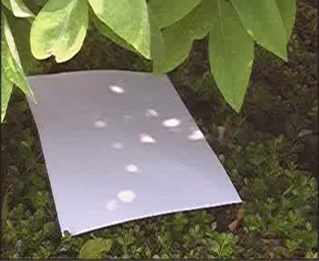
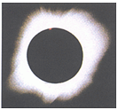
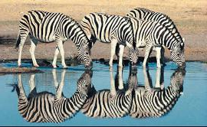
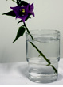
８．如图的四种情景，属于光的反射现象的是 （ ）
A．树荫下形成圆形光斑 B．斑马倒影 C．水面“折”枝 D．日全食
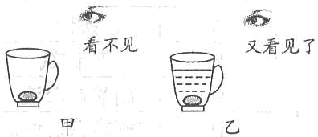
９．陶瓷茶杯底部放有一枚硬币，人移动到某一位置时看不见硬币(如图甲)，往茶杯中倒人一些水后，又能够看见硬币了(如图乙)．造成 （ ）
“看不见”和“又看见了”的原因分别是
A．光的直线传播和光的折射
B．光的直线传播和光的反射
C．光的反射和光的折射
D．光的反射和光的直线传播
10．某个物体通过凸透镜成一倒立且与物体等大的实像，此时物体和透镜相距24 cm，则凸透镜的焦距是 （ ）
A、小于12c m B、等于12cm C、大于12cm D、无法判断
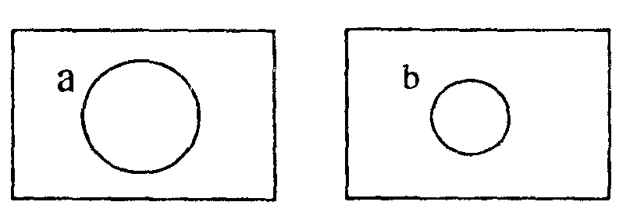
11．图B－6所示是对同一个物体拍摄的两张清晰程度相同的照片底片，拍摄这两张照片时照相机的镜头焦距相同，下列说法正确的是（ ）
图-2
A、拍摄a时，相机与物体的距离较大
B、拍摄b时，相机与物体的距离较大
C、拍摄a与b时，相机与物体的距离一样大
D、无法判断
12．一个凸透镜的焦距是8cm，当物体距焦点5 cm时，则物体的成像情况是（ ）
A、一定能用光屏接收到 B、一定成放大的虚像
C、一定成放大的实像 D、可能成放大的实像，也可能成放大的虚像
13．如图所示，小华家的小猫在平面镜前欣赏全身像，此时它所能看到的全身像的图是 （ ）
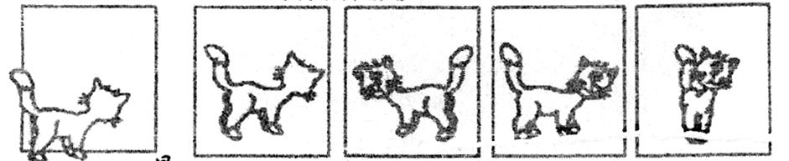
A
B
C
D

14．放映幻灯片时，想使银幕上出现放大的“F”字时，则幻灯片在镜头前正确的放置方法应是图中的 （ ）
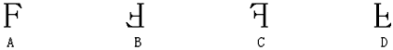

A B C D
15、小王同学用光具座做凸透镜成像实验时，蜡烛的像成在了光屏上侧，为了使蜡烛的像能成在光屏中央，以下操作可达到目的的是（ ）
A．将凸透镜往上移 B．将光屏往下移
C．将蜡烛往上移 D．将蜡烛往下移
二、填空题：（共10小题，每空1分，共31分）
1．悬挂在世博会德国馆内的金属球设有声控装置，一旦参观者齐声高喊，金属球就会应声摆动，呼喊声越大，金属球摆动的幅度越大．这表明声音不仅能传递信息，还可以传递 ．物理学上常用声音的 （选填“音调”或“响度”）来表示呼喊声的“大小”。
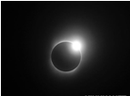
2．用蒸笼蒸馒头，是上层还是下层蒸格中的馒头先熟呢？小明仔细观察后发现：高温的水蒸气经过多层蒸格向上升，遇到冷的蒸笼盖时，大量水蒸气发生 现象， 很多热量，使 层蒸格中的馒头先熟．
3．2009年7月22日上午，发生本世纪最重要的一次日全食如图，我国是全球最佳的观测地．日食现象的成因可以用光的 规律来解释，观测日食时用肉眼直视太阳很容易灼伤眼睛，这是因为人眼的晶状体相当于 镜，对光有 作用。
4．请将下列现象所对应的物态变化名称填在相应的横线上．
（1）洒在地板上的水变干 ；（2）初春的早晨大雾逐渐散去 ；
（3）放在衣柜里的卫生球消失 ．（4）冬天的早晨地面上的霜 ；
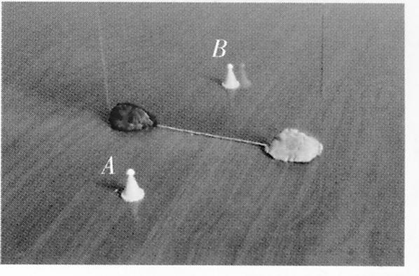
5．如右图所示探究平面镜成像特点时，将玻璃作为平面镜竖立在桌上，在玻璃后面可以看到棋子A的像和棋子B。A的像是因为光通过玻璃 射
到人眼里形成的，看到B是因为光通过玻璃 射到人
眼里形成的．两个棋子大小相同，B能和A的像完全重合说明：
。
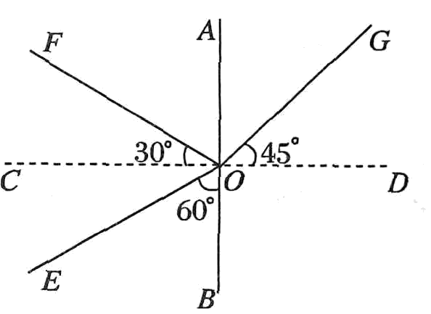
6．在探究凸透镜成像规律时，调节凸透镜、光屏和烛焰，使它们的中心在同一直线上，并且大致在同一高度，当物距为20cm时，移动光屏，可在光屏上得到一个清晰的等大、倒立的实像．当物距为25cm时，移动光屏，可得到一个清晰的 、倒立的实像．当物距为5cm时，成 像，在放大镜和投影仪中，成像情况与此类似的是 ．
7．如图所示，一束光在空气和玻璃两种介质的界面上同时发
生反射和折射（图中入射光线、反射光线和折射光线的方
向均未标出)，其中折射光线是 (用字母表示)，反
射角等于 °．
8．近视眼与视力正常的眼睛相比， 近视眼的晶状体，对光线的 (选填“会聚”或“发散”）能力较强；矫正近视眼所配戴眼镜的镜片应是 ，其作用是将光 ，使像成在视网膜上。
9．“九寨沟”的镜海中有着“鱼在天上飞，鸟在水中游”的美境奇观，这水中画面的“鱼”是由于光的 形成的 像，“鸟”是由于光的 形成的 像。（选填“虚”或“实”）
10．光在空气和某种透明物质的分界面上发生了反射和折射，若入射光线与分界面的夹角
是30°，反射光线与折射光线垂直，那么反射角是 ，折射角是 。
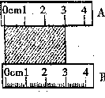
11．如图所示,用A、B两刻度尺测一木块的边长,就工具的分度值而言， _____刻度尺(填字母)精密些；就使用方法而言,_____刻度尺(填字 母)不正确．使用方法正确的刻度尺所测木块的边长为________cm．
三、解答题：
1．（6分）完成下列作图（每小题3分，共9分）：
（1）请在图甲中画出物体AB在平面镜中所成的像A′B′．
（2）在图乙中完成透镜的光路图；
（3）图丙所示的是光从玻璃砖斜射入空气时入射光的光路情况．请在图中画出该入射光线的折射光线的大概位置，并标出折射角．

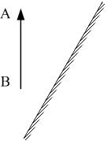
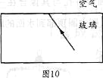
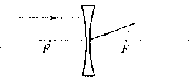

2.（4分）（1）如图甲木块的长度读数为 cm；（2）用温度计测出冰箱冷冻室的温度如图乙，示数为 ．
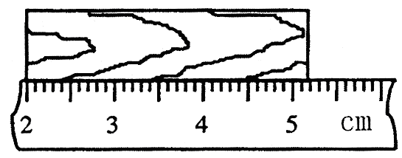

3．(6分)在“探究光的反射规律”的实验中，如图所示，平面镜M放在平板上，E、F是两块粘接起来的硬纸板，可绕垂直镜面的接缝ON转动。
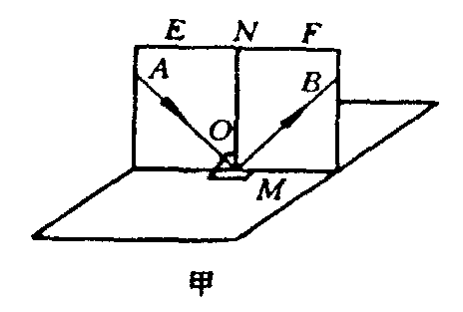
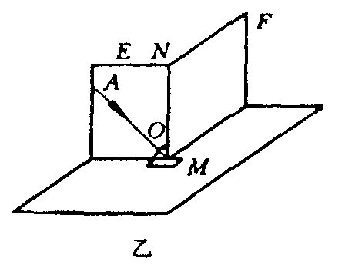
实验次数入射角反射角115°75°230°60°345°45°

（1）如图甲，当E、F在同一平面上时，让入射光线AO沿纸板E射向镜面，在F上可看到反射光线OB，测出入射角和反射角的大小；改变入射光线的方向，再观测几组入射角和反射角，这样做的目的是为了比较 ．
（2）如图乙，以法线ON为轴线，把纸板F向后缓慢旋转，这样做的目的是为了：
。
（3）小明在实验时，选择入射角分别为15º、30º、45º的三条光线进行实验，结果得到了不同的数据（见表格）．经检查，三次实验中各角度的测量值都是准确的，但总结的规律却与反射定律相违背．你认为其中的原因应该是
。
4．在做“探究凸透镜成像规律”的实验中
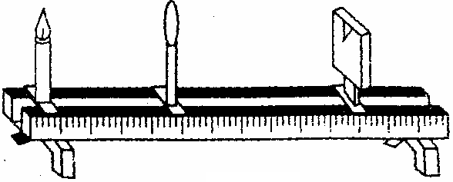
⑴小莉将凸透镜正对太阳光，在透镜的另一侧移动光屏，在距透镜10cm处，屏上呈现出
图15
最小最亮的光斑，则此凸透镜的焦距约是 cm．
⑵小莉同学做实验时，发现烛焰在光屏上的像如图15所示，若要使烛焰在光屏中心成像，只调节光屏，应将光屏向_______（上/下）移动．
⑶若将烛焰移至距凸透镜 15cm 处，移动光屏，使烛焰在屏上得到倒立、__________清晰的实像，____________（照相机/幻灯机/放大镜）就是应用这一原理制成的．
⑷小莉同学将自己的近视眼镜镜片放在了蜡烛与凸透镜（靠近凸透镜）之间，移动透镜和光屏，直到在光屏上得到了一个倒立缩小的清晰的像。将近视眼镜镜片取下，发现光屏上的像变模糊了．
① 为了使屏上的像重新变得清晰，在不移动蜡烛和凸透镜位置的前提下，应将光屏向_______（左/右）移动．
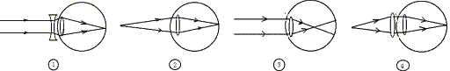
甲
乙
丙
丁
图16 丙

②下列四个选项中，能正确表示小莉同学近视眼成像和矫正情况的是（ ）
A． 乙 甲 B．丙 甲 C． 乙 丁 D． 丙 丁
⑸当烛焰通过凸透镜在光屏上成一实像时，如果透镜上又落下一只小虫，则光屏上的像的大小将____ （变大/变小/不变），像的明暗将 （变亮/变暗/不变）。
- 若小莉怎么移动光屏都得不到像，写出可能的两个原因？

添加并关注下方“南京爱智康”微信公众号二维码
回复“期中考试”即可获得南京历年期中真题试卷



